我院2024年博士研究生“申请-考核”制实施办法
一、申请条件
申请参加“申请-考核”制招生的考生除必须满足我校2024年博士研究生招生简章规定的条件外，还须符合以下条件：
1.符合我校当年博士研究生招生简章规定的条件。
2.全日制应届或往届硕士毕业生，获医学或理学学术型学位，或者已获得国（境）外的硕士学位者。
3.在校期间学习成绩优良，诚实守信，学风端正，无任何考试作弊，剽窃他人学术成果及其它违法违纪受处分记录。
4.外语水平应符合：大学英语等级考试四级成绩≥480分或六级成绩合格及以上或其他相当英语水平的证明材料（近三年雅思6.5以上或近三年托福成绩 90分以上；或已获得QS 世界大学排名 400 名以内院校硕士学位者）。
5.对科学研究具有浓厚兴趣，科研能力突出，有较强的创新意识和创新能力，近5年以第一作者身份在SCI以上源刊发表研究论文1篇以上（综述除外）。
6.所申请攻读博士专业应与硕士研究生阶段学习专业相同或相近。
7.报考类别为非定向就业，录取学习方式为全日制，考生须全脱产学习。考生须在录取前（具体日期另行通知）将全部人事档案、工资关系转到我校，否则视为放弃录取资格。
8.身体、心理健康状况符合规定的体检标准。

二、招生专业和导师
2024年我院以下博士生导师接收“申请-考核”制博士生招考报名，通过“申请-考核”制招收的博士研究生占博士生导师2024年的博士招生计划。请考生在报名前联系导师，确定个人报考事项。
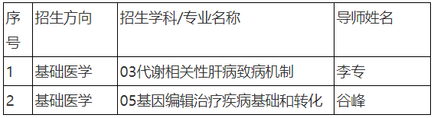
三、申请流程
（一）考生网上申请
2023年12月13日-17日，考生登录“中国研究生招生信息网-博士生网上报名系统”(http://yz.chsi.com.cn/bsbm)，先行注册，注册成功后进入报名系统，按照网上说明和网上报名步骤填写提交相关信息（招生方式选择“申请-考核”制），同时上传照片。
网报成功后，考生通过网上报名系统打印《博士学位研究生网上报名信息简表》，并于2023年12月19日前向我院提交如下材料：
1.《博士学位研究生网上报名信息简表》。
2．硕士学籍、学历证书、学位证书复印件。
应届硕士生：硕士研究生证；《教育部学籍在线验证报告》（可在中国高等教育学生信息网上注册申请）；
已获硕士学历学位者：硕士学历证书复印件；硕士学位证书复印件；《教育部学历证书电子注册备案表》；《学位证书认证报告》；
国（境）外获得硕士学位者：硕士学历证书复印件；硕士学位证书复印件；国外学历学位认证报告。
3．硕士期间成绩单（复印件须加盖研究生管理部门成绩公章或人事部门公章）。
4．科研成果（含已取得的专利等）、公开发表的学术论文或专著、获奖证书等。
5．外语水平成绩证明。
6．硕士学位论文情况：介绍硕士学位论文概要和创新情况等，应届硕士毕业生介绍硕士学位论文开题报告及研究进展等。
7．自我评价和攻博期间的科学研究计划书。
8．两名所报考学科专业领域内的教授（或相当专业技术职称的专家）的推荐书（附件1）。
9.《湖南师范大学研究生思想政治情况审查表》（附件2）。

四、考核程序
（一）我院资格初审
2023年12月20日-22日，我院对考生的申请材料进行审查，择优确定参加考核的考生名单。
2023年12月22日前，参加考核的考生名单由我院在本院网站公示，时间不少于3个工作日。

（二）我院综合考核
1.考核时间：2023年12月28日，考生带齐原件材料来我院科研办现场确认，我院考核工作小组对考生进行综合考核。考核具体时间地点见我院当天发放给考生的“综合考核安排表”。
2.缴费：参加综合考核的考生须按规定缴纳报名费（350元）和复试费（120元）。考生通过微信缴纳报名费和复试费，并于2023年12月25日24:00前按缴费说明一次性缴纳报名费和复试费470元，逾期不交费者视为主动放弃考核资格，缴费请备注姓名。缴费后因各种原因未参加考核者，已支付的报名费和复试费不退。

3.考核方式与内容
考核方式：笔试+面试
考核内容：考查考生综合运用所学知识的能力、科研创新能力、对本学科前沿领域及最新研究动态的掌握情况等，并对考生进行外国语能力测试。我院在综合考核过程中对考生的思想政治素质和品德进行考核。
4.考核评分
笔试（满分100分）：笔试两门专业课（病理生理学、细胞生物学）（50分/门），考核考生专业基础知识以及综合运用所学知识能力。
面试（满分100分）：考生做PPT汇报，时间不少于20分钟，内容包括个人科研经历和成果介绍、对拟从事研究的领域的了解和看法以及本人拟进行的研究工作设想和理由等，报告后考核小组成员向考生提问，问答时间不少于20分钟。
面试成绩=考核小组成员评分总和÷考核小组成员人数。
考核总成绩（满分100分）=（笔试成绩×40%）+（面试成绩×60%）。考核总成绩的合格分数线为60分。
考核工作小组结合考生的申请材料和面试、笔试情况进行综合考核，判断考生是否具备博士研究生培养的潜能和素质，并对申请人的考核总体情况给出结论。考核工作小组指定考核工作秘书，详细记载考生的考核情况，考核材料存档备查。

五、体检
体检标准参照教育部、原卫生部、中国残联印发的《普通高等学校招生体检工作指导意见》（教学〔2003〕3号）要求，按照《教育部办公厅 卫生部办公厅关于普通高等学校招生学生入学身体检查取消乙肝项目检测有关问题的通知》（教学厅〔2010〕2号）规定执行。
拟录取的博士研究生，在拟录取名单公布后10天内将二级以上医院出具的体检报告扫描件提交到各二级招生单位。《湖南师范大学研究生复试体格检查表》（附件4）。
体检结果为合格或不合格。

六、录取与公示
研究生院对拟录取名单进行审查，报我校研究生招生工作领导小组审批。审批通过者，录取为2024年博士研究生，拟录取名单由研究生院统一公示，时间不少于10个工作日。通过“申请-考核”制招收的博士研究生占博士生导师2024年的博士招生计划。
有下列情况之一者不予录取：资格审查不合格；思想政治情况考核结果被评定为不合格；综合考核总成绩低于60分；体检不合格；人事档案、工资关系未在规定时间内转入我校的。

七、学费和奖助体系
学费标准：10000元/生·年（收费年限为4年）。如有变动，按国家及湖南省物价部门审批的最新标准执行。
奖助体系：为激励研究生勤奋学习、潜心科研、勇于创新，在国家全面实行研究生教育收费制度的情况下更好地支持研究生顺利完成学业，根据相关文件精神，我校设立国家助学金、国家奖学金、学业奖学金。

现行研究生奖助学金标准如下：
研究生国家奖学金：博士研究生国家奖学金奖励标准为每生每年3万元。
研究生国家助学金：纳入全国研究生招生计划的所有全日制博士生（有固定工资收入的除外）国家助学金资助标准每生每年1.3万元。
研究生学业奖学金：一年级研究生学业奖学金不分等次。符合申请基本条件的博士研究生均可获得0.9万元/年学业奖学金。二、三、四年级博士研究生学业奖学金一等奖学金每生每年1.6万元，二等奖学金每生每年1.2万元，三等奖学金每生每年0.9万元；一等奖学金不设比例，符合申报条件者即可获得，但原则上不超过参评人数的20%；二等奖学金比例原则上控制在参评人数的30%；三等奖学金不设比例，未获一、二等奖学金且符合申请基本条件者均可获得。

研究生奖助学金的奖项和额度等奖助学金的信息如有变动，以当年政策为准。
导师可根据科研需求设立助研岗位，并提供助研岗位津贴。

八、其他
1.拟录取的“申请-考核”制考生不再参加我校2024年的博士研究生招生入学考试。
2.“申请-考核”制考生的报考类别为非定向就业，录取学习方式为全日制，须全脱产学习。考生须在录取前（具体日期另行通知）将全部人事档案、工资关系转到我校，否则视为放弃录取资格。
3.“申请-考核”制博士研究生学制为4年。
4. “申请-考核”制博士研究生《录取通知书》由我校统一发放，时间预计在2024年7月左右。
5.“申请-考核”制博士研究生招生监督电话：0731-88872744（研招办）、88872206（监察处）。
6．未尽事宜以湖南师范大学研究生院网站公布的2024年博士研究生招生简章和相关公告信息为准。

九、联系方式
通讯地址：湖南师范大学医学院研究生工作办公室
电话：0731-88912466
邮编：410013
报名缴费成功的同学请进群

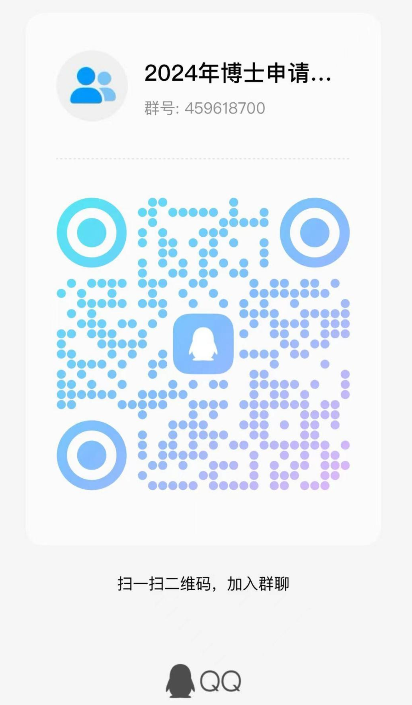

湖南师范大学医学院
2023年12月7日
- 附件【2023申请考核(1).rar】已下载8次

